Breno Costa — RA: 24026753
Felipe Yamaschita — RA: 24026779
Bruno Souza — RA: 24026560
Vinícius Nishimura — RA: 24026962

Análise de Regressão Linear: totalamount e subtotalamount

1 Introdução
O presente trabalho apresenta a análise de regressão linear simples realizada sobre o conjunto de dados STOREORDER, tendo como objetivo verificar a relação entre as variáveis subtotalamount (variável independente) e totalamount (variável dependente). A modelagem estatística foi conduzida no ambiente R, e os resultados são detalhados a seguir.

2 Metodologia
Foi aplicado um modelo de regressão linear simples por mínimos quadrados ordinários (MQO), implementado por meio da função lm() do R. O modelo estimado possui a seguinte especificação:
totalamount = β₀ + β₁ · subtotalamount + ε
onde β₀ representa o intercepto, β₁ o coeficiente angular e ε o termo de erro aleatório.

3 Resultados

3.1 Saída do Modelo no R
O comando utilizado e o resumo produzido pelo R foram:
lm(formula = totalamount ~ subtotalamount, data = STOREORDER)

Residuals:
Min 1Q Median 3Q Max
-370.56 -4.19 -0.34 5.49 70.55

Coefficients:
Estimate Std. Error t value Pr(>|t|)
(Intercept) 1.2987591 0.0306271 42.41 <2e-16 ***
subtotalamount 1.0007738 0.0003888 2574.16 <2e-16 ***

Signif. codes: 0 '***' 0.001 '**' 0.01 '*' 0.05 '.' 0.1 ' ' 1

Residual standard error: 7.431 on 118934 degrees of freedom
Multiple R-squared: 0.9824, Adjusted R-squared: 0.9824
F-statistic: 6.626e+06 on 1 and 118934 DF, p-value: < 2.2e-16

3.2 Sumário dos Resultados Estatísticos
Parâmetro | Estimativa | p-valor
Intercepto (β₀) | 1,2988 | < 2e-16 ***
Coeficiente angular (β₁) | 1,0008 | < 2e-16 ***
R² (coef. determinação) | 0,9824 | —
Erro padrão residual | 7,431 | —
Estatística F | 6,626 × 10⁶ | < 2,2e-16
Tabela 1 — Resultados do modelo de regressão linear simples.
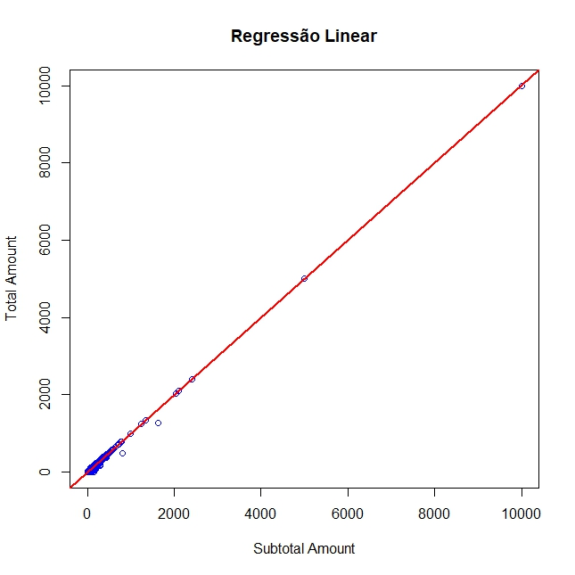
Figura 1 — Gráfico de dispersão com linha de regressão linear (totalamount × subtotalamount).

4 Discussão
O coeficiente de determinação R² = 0,9824 indica que aproximadamente 98,24% da variação de totalamount é explicada pela variável subtotalamount. Esse resultado evidencia uma relação linear de alta qualidade entre as variáveis analisadas.
O coeficiente angular estimado (β₁ = 1,0008) demonstra que, para cada unidade de acréscimo em subtotalamount, o valor de totalamount cresce em proporção praticamente unitária, evidenciando uma relação positiva e quase perfeitamente proporcional entre as variáveis.
O p-valor de ambos os coeficientes foi inferior a 0,05 (< 2e-16), confirmando a significância estatística do modelo ao nível de confiança de 95%. A estatística F = 6.626 × 10⁶, também altamente significativa, rejeita a hipótese nula de que os coeficientes são conjuntamente iguais a zero.
O erro padrão residual de 7,431, avaliado em conjunto com a amplitude dos resíduos (mínimo de −370,56 e máximo de 70,55), sugere que, embora o modelo seja excelente para a grande maioria das observações, existem alguns valores atípicos que merecem investigação adicional.

5 Conclusão
O modelo de regressão linear simples estimado apresentou excelente qualidade de ajuste, com R² de 0,9824 e todos os coeficientes estatisticamente significativos. A variável subtotalamount demonstrou ser uma preditora altamente eficaz de totalamount, explicando quase a totalidade de sua variação. Conclui-se, portanto, que o modelo possui forte capacidade explicativa e pode ser utilizado com elevada confiança para fins preditivos no contexto dos dados de STOREORDER.

